LES CLES de la reussite
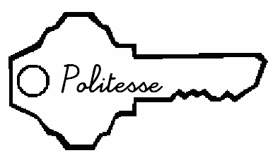 | - Je suis poli en classe, en récréation, à la cantine (je n’utilise pas de gros mots…)  - Je parle sur un ton agréable, je ne « réponds » pas  - J’utilise à bon escient les mots : bonjour, au revoir, merci, s’il vous plait, pardon …  - J’attends mon tour pour parler (je ne coupe pas la parole)  - J’utilise le vouvoiement pour m’adresser aux maîtresses  - Je ne fais pas de vilains gestes ou de grimaces
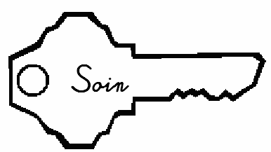 | - Je prends soin de mes affaires et de celles des autres  - Je soigne mon écriture et la présentation de mon travail  - Je respecte l’ordre dans la classe (bibliothèque, étagères…)  - Je mets les papiers non utilisés dans les bonnes corbeilles (brouillon, poubelle …)  - Je nettoie ma table et je range mon casier régulièrement  - Je veille à ce que mon cartable ne gêne pas le passage, je le mets sur la chaise à la récré
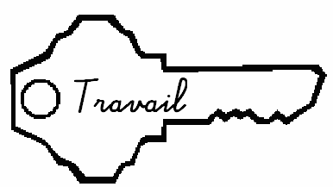 | - Je suis sérieux (ou sérieuse) dans mon travail  - Je laisse mes camarades travailler, je ne perturbe pas les autres dans leur travail  - Je fais de mon mieux, je fais mon travail jusqu’au bout, même s’il est difficile  - Je vérifie que j’ai toutes mes affaires lorsque je quitte la maison et l’école  - J’ai une bonne attitude de travail (je me tiens bien, je gère mon travail, je ne fais pas passer de mots en classe …)  - J’apprends mes leçons, les poésies, même longues, …  - Je participe en classe, je suis curieux, j’ai envie d’apprendre …  - J’ai le droit à l’erreur, je corrige mon travail avec attention pour progresser  - Je fais consciencieusement mon travail du soir, je prends de l’avance  - J’ai le droit d’aider un camarade avec l’autorisation de la maîtresse
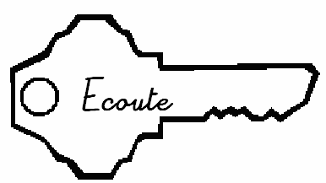 | - Je lève le doigt pour parler  - J’écoute les autres, j’écoute la maîtresse  - Je ne parle pas en même temps que la maîtresse (ou un camarade interrogé)  - Je parle de manière modérée en classe (je ne crie pas, je ne bavarde pas …)  - Si je dois demander quelque chose à mon voisin (occasionnellement), je le fais en chuchotant  - Lorsque je m’adresse à la classe, je parle fort.  - J’essaie de faire le minimum de bruit avec mes affaires  - J’ouvre ma trousse en arrivant et je ne la referme qu’en partant  - Lorsque je suis en travail de groupe ou binôme, je ne parle pas trop fort pour ne pas gêner les autres groupes  - Je fais mon possible pour travailler dans le silence
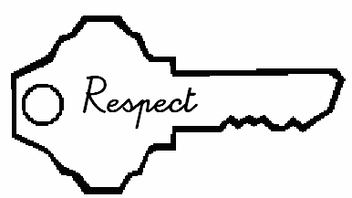 Je m’engage à respecter le règlement défini par les élèves et les enseignantes durant toute l’année scolaire : | - Je respecte mes camarades de classe, je ne me moque pas des autres  - Je respecte les autres élèves de l’école notamment les plus petits (je les laisse jouer sur la structure, je ne les porte pas …)  - Je respecte les cartables et les vêtements de mes camarades  - Je respecte les enseignants, les parents et les autres adultes de l’école et de la cantine  - J’ai un comportement pacifiste (je ne tape pas, je ne provoque pas de bousculades…)  - Je respecte le matériel (les tables, je ne mange pas les crayons ..)  - Je respecte les plantations  - Je respecte la propreté de la cour (je mets les déchets à la poubelle)  - Je respecte les temps de repas (je ne mange pas en classe : bonbons, chewing-gums…)  - Je me déplace calmement en classe (je ne cours pas)  - J’ai une bonne attitude en classe (je ne jette pas d’objets, je ne grimpe pas sur les tables ou les chaises, je ne me retourne pas …)  - Je bois l’eau de ma bouteille, je ne bois pas au robinet (mesure d’hygiène)  - Je vais en récré : je ne reste pas dans la classe sans autorisation à la récréation  - Je respecte le temps : je me mets en rang dès l’appel, je me mets rapidement au travail, je vais aux toilettes pendant les récrés, je remplis ma bouteille en début de récré…

